Erref/Ref: Recursos Especiales de CYBERTIX SIMULATION TECHNOLOGIES, S.L. contra su exclusión y la posterior declaración de desierto del procedimiento de contratación “Formación en ciberseguridad para Diputación Foral de Álava y el Sector Público Foral” (expte 2025006).
Esp Zenb/Nº exp: 16/25 y acumulado 17/25 - RE

RESOLUCIÓN Nº 36/2025
En Vitoria-Gasteiz, a 24 de octubre de 2025.
El Órgano Administrativo Foral de Recursos Contractuales de la Diputación Foral de Álava ha dictado la siguiente RESOLUCIÓN en los Recursos Especiales en materia de contratación 16/25 y 17/25-RE interpuestos por CYBERTIX SIMULATION TECHNOLOGIES, S.L. contra su exclusión y posterior declaración de desierta de la licitación del contrato “Formación en ciberseguridad para Diputación Foral de Álava y el Sector Público Foral” (expte 2025006).
Son partes en dicho recurso: como recurrente, CYBERTIX SIMULATION TECHNOLOGIES, S.L.; y como parte demandada la Sociedad Pública Foral Centro de Cálculo de Álava, en adelante CCASA, siendo el órgano de contratación el Consejo de Administración del CCASA (en adelante OC) y el tramitador del expediente el área de Administración corporativa y RRHH del CCASA (expte 2025006).

ANTECEDENTES DE HECHO
1º - Mediante Acuerdo del Consejo de Administración del CCASA (en adelante OC), de fecha 5 de mayo de 2025, se aprobó la contratación de la “Formación en ciberseguridad para Diputación Foral de Álava y el Sector Público Foral”, con un valor estimado de 190.000,00 € (IVA excluido), con número de expediente 2025006. El plazo de ejecución se estableció desde el 01-09-2025 (o fecha de firma del contrato en caso de ser posterior) hasta el 31-12-2027.
2º.- El expediente fue instruido por tramitación anticipada y procedimiento abierto, según lo dispuesto en la LCSP. Con posterioridad a la presentación de ofertas y a su apertura, el OC, mediante Acuerdo de 14 de julio, declaró desierta dicha licitación, al ser excluidas todas las empresas que se presentaron a la misma: CYBERTIX SIMULATION TECHNOLOGIES S.L. y S2 GRUPO SOLUCIONES DE SEGURIDAD, S.L. La razón de la exclusión estriba en el caso de CYBERTIX resulta de no alcanzar el número de sesiones presenciales de formación mínimas establecidas en el pliego (41), habiéndose ofrecido 33 por parte de la licitadora.
3º. – El 21 de julio de 2025 tuvo entrada en el Registro Electrónico Común de la Diputación Foral de Álava un Recurso Especial en materia de contratación ante el Órgano Administrativo Foral de Recursos Contractuales de la Diputación Foral de Álava presentado por la empresa CYBERTIX SIMULATION TECHNOLOGIES S.L. contra la exclusión de la empresa del procedimiento citado en el antecedente primero (16/25-RE).
4º. – La recurrente, con la misma fecha y hora posterior, interpone un nuevo Recurso Especial en materia de contratación contra la declaración de desierto del procedimiento denominado “Formación en ciberseguridad para Diputación Foral de Álava y el Sector Público Foral” (expte. 2005006), con la referencia de recurso especial de este OAFRC número 17/25-RE.
Los motivos esgrimidos por la recurrente en este recurso guardaban una identidad total con el presentado anteriormente; la pretensión de CYBERTIX SIMULATION TECHNOLOGIES S.L. no es otra que la anulación de su exclusión y la continuación del procedimiento.
En ambos RE-16/25 y 17/25, se solicitaba la suspensión de los actos recurridos, para que no se acuerde por el OC la apertura nuevamente el procedimiento, hasta que se resuelvan ambos RE, habida cuenta los perjuicios de imposible o difícil reparación que podrían ocasionarse ante una eventual estimación de los mismos.
5º. – Adicionalmente, la empresa pedía que el OAFRC resolviera ambos recursos de forma conjunta, conforme a lo dispuesto en el artículo 57 de la Ley 39/2015, de 1 de octubre, del Procedimiento Administrativo Común de las Administraciones Públicas o que, en su defecto, resuelva en primer lugar el recurso interpuesto frente al Acta de exclusión (16/25-RE).
6º. – Así, mediante Resolución 23/25, de 24 de julio, del OAFRC, fueron acumulados ambos Recursos Especiales.
7º. – Posteriormente, el OAFRC procedió a dictar la Resolución 24/25, de 30 de julio, en la que se estimó la medida provisional de suspensión de la exclusión de recurrente y de la declaración de desierto del contrato “Formación en ciberseguridad para Diputación Foral de Álava y el Sector Público Foral” (expte 2025006).
8º. - En cumplimiento de lo previsto en el artículo 56.2 de la LCSP, se solicitó al OC el expediente administrativo y su informe sobre el RE en el que sostiene que haber permitido en su momento una subsanación de la oferta podría haber derivado en una modificación de la misma, lo que sería contrario a los principios de igualdad, inalterabilidad de las ofertas y transparencia, siendo admisible la postura de la recurrente solamente en el caso de que pudiera considerarse el incumplimiento detectado un error material que pudiera ser aclarado sin afectar a los principios generales de la contratación.
9º. – El 29 de julio de 2025 se dio traslado de ambos recursos a la otra empresa participante en el procedimiento, S2 GRUPO SOLUCIONES DE SEGURIDAD, S.L.U., otorgándosele cinco días hábiles para presentar alegaciones, hecho este que no ha sido completado por la citada mercantil.

FUNDAMENTOS DE DERECHO

PRIMERO. - Tratándose de un contrato de servicios cuyo valor estimado (precio del contrato más posibles prórrogas previstas) asciende a 190.000,00 euros (IVA excluido), se cumplen los requisitos exigidos en el artículo 44 de la LCSP para poder considerar el acto impugnado susceptible de recurso especial en materia de contratación. En concreto, son susceptibles de recurso especial los actos y decisiones relacionados en el apartado 2 del citado artículo— como los actos de trámite adoptados en el procedimiento de adjudicación, siempre que estos decidan directa o indirectamente sobre la adjudicación, determinen la imposibilidad de continuar el procedimiento o produzcan indefensión o perjuicio irreparable a derechos o intereses legítimos— cuando se refieran, entre otros tipos contractuales, a los contratos de servicios cuyo valor estimado sea superior a cien mil euros (art. 44.2. a).
En este sentido, el acto de exclusión del procedimiento de la recurrente se incardina plenamente en la tipología de acto de trámite que imposibilita la continuidad en el procedimiento, por lo que en este sentido el recurso es admisible.
SEGUNDO. – La competencia para resolver el presente recurso especial corresponde a este Órgano conforme a lo establecido en el art. 46.5 LCSP, y en el Decreto Foral del Consejo de Diputados 44/2010, de 28 de septiembre, cuyo apartado 2.1, relativo a las competencias, establece que “Corresponde al Órgano Administrativo Foral de Recursos Contractuales el conocimiento y resolución de los recursos relativos a los contratos del sector público en los que sea parte la Diputación Foral de Álava o alguno de los órganos dependientes o vinculados a la misma y, en particular, los Organismos Autónomos Forales, las Sociedades Públicas Forales y todos aquellos poderes adjudicadores que estén bajo su control.”
TERCERO. - El artículo 50 de la LCSP, establece que el procedimiento de recurso se iniciará mediante escrito que deberá presentarse en el plazo de quince días hábiles. En cuanto al inicio del citado plazo, se está al apartado 1 de este mismo artículo:
“c) Cuando se interponga contra actos de trámite adoptados en el procedimiento de adjudicación (...), el cómputo se iniciará a partir del día siguiente a aquel en que se haya tenido conocimiento de la posible infracción. (...)
g) En todos los demás casos, el plazo comenzará a contar desde el día siguiente al de la notificación realizada de conformidad con lo dispuesto en la Disposición adicional decimoquinta”.
Con fecha 6 de junio de 2025 se procedió a la apertura del sobre relativo a los criterios sometidos a juicio de valor. Posteriormente, la exclusión de la oferta de la recurrente fue adoptada por la mesa de contratación el 8 de julio, siendo notificada el 10 del mismo mes. Consecuentemente con esta decisión de la mesa, la resolución de desierto del procedimiento fue adoptada por parte del órgano de contratación el 14 de julio y notificada el mismo día. Por lo tanto, en ambos casos, los recursos se encuentran presentados dentro del plazo de 15 días legalmente establecido.
CUARTO. - En lo que respecta a la legitimación concurre en el recurrente el interés recogido en el artículo 48 de la LCSP, según el cual “podrá interponer el recurso especial en materia de contratación cualquier persona física o jurídica cuyos derechos o intereses legítimos, individuales o colectivos, se hayan visto perjudicados o puedan resultar afectados, de manera directa o indirecta, por las decisiones objeto del recurso”.
QUINTO. – La recurrente CYBERTIX, que ha participado en el procedimiento de contratación como licitadora, alega que:
- El número de sesiones presenciales recogido en los planes de ejecución (páginas 32 y 33 de la oferta técnica) no es de treinta y tres, como señala el informe que cuantifica los criterios no evaluables mediante fórmula, sino de treinta y ocho, pues en cada anualidad se incluyen cinco sesiones extras de carácter presencial que se impartirían en su totalidad todos los años.
- Sin perjuicio de lo anterior, la exclusión acordada es improcedente, pues es claro que la oferta técnica contiene un error material, hasta este momento inadvertido, sin el cual se alcanzarían las 41 sesiones requeridas. Este error sería que en el grupo 3 reflejan 2 sesiones, frente a las 5 del grupo 4, cuyo contenido formativo es idéntico.
- Resulta evidente que el número de sesiones presenciales debía ser el mismo entre grupos, siendo ilógico y contrario a toda coherencia pedagógica que una formación idéntica se planifique con distinto número de sesiones presenciales. No existe ninguna razón técnica o formativa que justifique impartir tres sesiones menos a un grupo que debe recibir la misma capacitación que otro.
- La oferta técnica cumpliría sustancialmente con los requisitos objetivos del PPT, por lo que su exclusión, única y exclusivamente, por el supuesto incumplimiento del número mínimo de sesiones anuales presenciales, sería contrario a los principios de concurrencia, antiformalismo y proporcionalidad que rigen en materia administrativa.
SEXTO. – En el informe elaborado al efecto, el órgano tramitador manifiesta que:
- Permitir una subsanación que derive en una modificación de la oferta técnica es contrario a los principios de igualdad, inalterabilidad de las ofertas y transparencia. Es el licitador quien debe soportar las consecuencias del incumplimiento de su deber de diligencia en la redacción de la oferta;
- Es admisible que, de la lectura global de la oferta técnica presentada por la recurrente, se pueda deducir que el número de sesiones a impartir para el grupo 3 y 4 deban ser las mismas.
SÉPTIMO. – Expuestas las posturas de las partes, la cuestión se centra en dilucidar si efectivamente nos encontramos ante un error material de la oferta y, en caso contrario, si el incumplimiento determina necesariamente la exclusión de la oferta.
En la página 5 del PPT de la licitación encontramos la siguiente prescripción técnica para la ejecución del contrato:
“Las actividades formativas se realizarán en formato presencial dentro del horario laboral de 09:00 a 14:00 de lunes a viernes. Para la realización de las sesiones presenciales la organización del proyecto pone a disposición de la empresa adjudicataria al menos las siguientes ubicaciones:
a. Casa de la Cultura (aforo 180 personas),
b. Samaniego 14 7ª planta (aforo 50 personas)
c. Sala de Bomberos y Bomberas de Alava en Nanclares (aforo 25 personas del personal de Bomberos y Bomberas de Álava)
d. Sala Consejo Gobierno 2ª planta Casa Palacio (para el Grupo 3)
La empresa licitadora deberá especificar una propuesta de realización de sesiones en estas ubicaciones (Req-003), siendo el mínimo número de sesiones presenciales anuales de 41. Cada sesión presencial contará con un máximo de 70 personas”.
Por su parte, la empresa, en la página 5 de su oferta técnica, señala que:
“La licitadora impartirá 50 sesiones anuales alineadas con los públicos objetivos del servicio. Estas sesiones tendrán una duración estimada de 90-120 minutos. Anualmente se definirán 5 temáticas, 1 por cada grupo (teniendo en cuenta que los grupos 3 y 4 tendrán las mismas temáticas, aunque se realizarán en distintas sesiones para cada grupo), y se realizarán al menos 2 sesiones presenciales por temática y dos sesiones telemáticas (una en castellano y otra en euskera), las cuales serán grabadas en alta calidad para su posterior difusión a través de los canales que la DFA considere oportunos y su compartición con las personas que no puedan asistir. La licitadora solicitará las autorizaciones precisas para proceder a la grabación citada y posterior publicación / difusión, aportando el modelo necesario de acuerdo a la legislación vigente. Las 5 sesiones restantes se elegirán en base al grado de asistencia a las 45 sesiones previas. Por ejemplo, si del Grupo 1 no ha habido mucha participación y se considera necesario hacer 2 sesiones extras, pues se restarán de esas 5 sesiones que tenemos adicionales.
En el anexo 1 detallamos los contenidos a impartir en cada una de las sesiones (especificando temática, descripción, objetivos, estructura de contenidos y público objetivo) y en el anexo 2 presentamos un ejemplo de una unidad temática completa (presentación con contenidos desarrollados, mensajes fuerza, mensajes adaptados al público objetivo, etc.), de acuerdo a la propuesta de sesiones”.
Estas 50 sesiones pueden, según el PPT, realizarse de manera presencial o de forma on line. Revisados los cuadros aportados por la licitadora en las páginas 32 y 33 de su oferta, se observa que en todos y cada uno de los años del contrato (de 2025 a 2027) la suma de sesiones que se ofertan asciende a 50, de las cuales, 38 son presenciales y el resto, 12, telemáticas. Por lo tanto, estas cifras son constantes en el tiempo de ejecución del contrato.
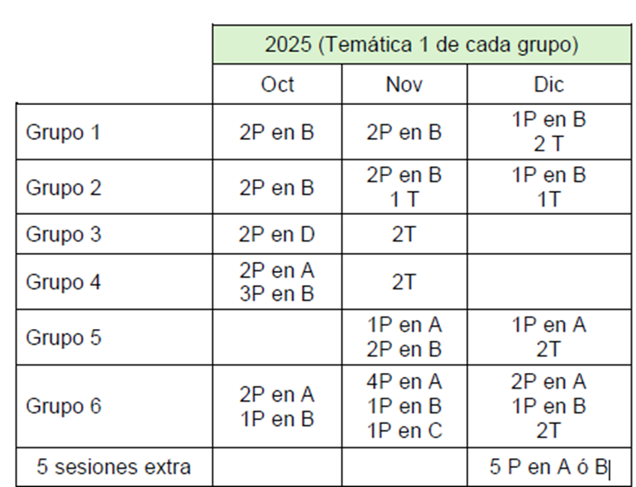
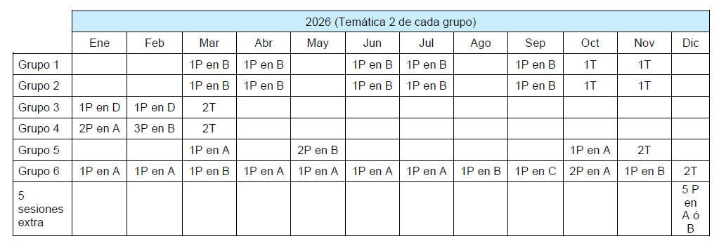
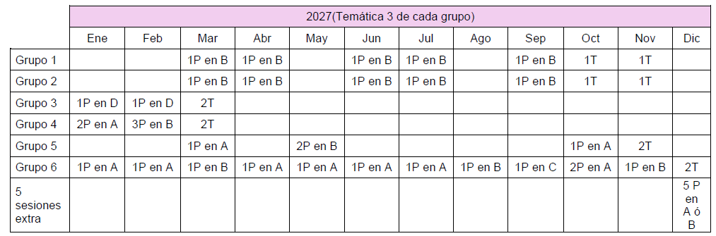
De esta manera, la oferta es coherente en sus propios términos; el total de sesiones a impartir cuadra perfectamente entre el texto y el desglose, sin que exista una discrepancia que haga pensar que existen tres sesiones “olvidadas” del grupo 3.
A este respecto, resulta relevante traer a colación los límites de las aclaraciones en las ofertas, resumida de manera acertada por el OARC en su resolución 184/2024:
“La finalidad de la aclaración es solventar una ambigüedad o error en la documentación presentada por el licitador que suscita dudas sobre el verdadero alcance de su voluntad contractual (...)
Autorizar una “subsanación” como la que pretenden los recurrentes equivaldría a aceptar una nueva manifestación de voluntad para modificar la oferta, lo cual está terminantemente vedado por infringir los principios de igualdad de trato y transparencia del artículo 1 de la LCSP, siendo tan solo los licitadores los responsables de los perjuicios derivados de la falta de diligencia en la elaboración de la proposición, sin que puedan demandar al poder adjudicador un trámite de aclaración para compensarla (ver la Resolución 109/2013 del OARC / KEAO y la STJUE de 29 de marzo de 2012, asunto C-599/10, ECLI:EU:C:2012:191)”.
Por lo tanto, la actuación del órgano de contratación en lo relativo a no pedir aclaración a la oferta resulta conforme a derecho, al no observarse incoherencia o falta de datos de la que resultase necesaria solicitar la mencionada aclaración de la oferta.
OCTAVO. – Llegados a este punto, lo procedente es examinar si es posible apreciar un error material en la oferta técnica. Siguiendo la misma argumentación que la reflejada para la posible subsanación, no existe una discrepancia entre el desglose de las sesiones y el número global que haga pensar que un error material evidente impedía conocer la intención de la oferta presentada.
En cuanto a la definición del concepto error material, la Sentencia 69/2000, de 13 de marzo, del Tribunal Constitucional que se refiere a él como “un mero desajuste o contradicción patente e independiente de cualquier juicio valorativo o apreciación jurídica, (que) no supone resolver cuestiones discutibles u opinables, por evidenciarse el error directamente”.
Asimismo, la Sentencia, de 2 de junio de 1995 (RJ 1995/4619), del Tribunal Supremo establece que “(…) el error material o de hecho se caracteriza por ser ostensible, manifiesto e indiscutible, implicando, por sí sólo, la evidencia del mismo, sin necesidad de mayores razonamientos, y exteriorizándose prima facie por su sola contemplación”. Debe tratarse de “simples equivocaciones elementales de nombres, fechas, operaciones aritméticas o transcripciones de documentos”.
Conviene recordar que, por el contrario, la jurisprudencia del TJUE establece que la correcta presentación de la proposición incumbe única y exclusivamente al licitador, por lo que solo éste es el responsable de una posible confección negligente de su oferta (STJUE de 29 de marzo de 2012, asunto C-599/10, ECLI:EU:C:2012:191, apartado 38):
“Por otra parte, éstos (los licitadores) no pueden quejarse de que el poder adjudicador no esté sometido a obligación alguna a este respecto, ya que la falta de claridad de su oferta no es sino el resultado del incumplimiento de su deber de diligencia en la redacción de la misma, al que están sujetos de igual manera que los demás candidatos”.
En el caso que nos ocupa, el licitador alega que las sesiones presenciales que deseaba dedicar a los grupos 3 y 4 eran las mismas. Sin embargo, de la lectura de su oferta y del cuadre total de sesiones no es posible discernirlo sin realizar una interpretación valorativa de aquella. Más aún, cabe preguntarse que, si en este caso la voluntad de la empresa era dedicar las mismas sesiones presenciales al grupo 3 que al 4, cual es la cifra que se deseaba ofertar, 2 (grupo 3) o 5 (grupo 4) sesiones al año.

Por lo tanto, no es posible deducir en este caso un error material en la oferta, ya que no se reúnen las circunstancias precisas para ello.

NOVENO. - Por último, queda analizar si la actuación de la mesa al excluir la oferta es conforme a derecho. A este respecto, la resolución 189/2023 del OARC dice lo siguiente:

“Tal y como ha expuesto reiteradamente este Órgano (ver, por todas, su Resolución 73/2023, así como la sentencia del Tribunal Supremo de 29/11/2021, nº 1392/2021, ECLI:ES:TS:2021:4369 y la jurisprudencia anterior que cita), no es necesario que las ofertas acrediten expresamente el cumplimiento de todas y cada una de las prescripciones técnicas del contrato porque la mera presentación de la proposición ya supone el acatamiento de la documentación contractual, según el artículo 139.1 de la LCSP.

No obstante, cabe la exclusión de una oferta cuando:

(i) no incluya la acreditación, solicitada expresamente por los pliegos, del cumplimiento de una prescripción, o

(ii) cuando su contenido se oponga frontalmente a dichos pliegos”.
Para aclarar el alcance de este último supuesto (la oposición frontal a los pliegos técnicos), hemos de irnos a la doctrina del TACRC que, en su resolución 985/2015, de 23 de octubre, manifiesta:

“En suma, es criterio consolidado de este Tribunal el que establece la obligación de adecuar la descripción técnica en las ofertas presentadas a lo establecido en el pliego de prescripciones técnicas, siendo la consecuencia necesaria de este incumplimiento la exclusión de la oferta al no adecuarse a las especificaciones establecidas por el órgano de contratación.”

De esta manera, integrando estas resoluciones con el artículo 139.1 de la LCSP, que las proposiciones de los interesados deberán ajustarse a los pliegos y documentación que rigen la licitación sin salvedad o reserva alguna, la actuación del órgano de contratación parece así mismo ajustada a derecho. El incumplimiento del mínimo de sesiones de formación presencial en la oferta técnica ha de determinar necesariamente la exclusión de la misma.

DÉCIMO. - Consecuentemente con la exclusión de todas las ofertas presentadas, la única decisión posible por parte del órgano de contratación era la declaración de desierto del procedimiento, por lo que procede así mismo desestimar el segundo recurso, numerado como 17/25-RE.

Vistos los preceptos legales de aplicación, este Órgano Foral de Recursos Contractuales emite la siguiente

RESOLUCIÓN

PRIMERO. - Desestimar los Recursos Especiales 16/25-RE y 17/25-RE de CYBERTIX SIMULATION TECHNOLOGIES, S.L. contra su exclusión y la posterior declaración de desierto del procedimiento de contratación “Formación en ciberseguridad para Diputación Foral de Álava y el Sector Público Foral” (expte 2025006).
SEGUNDO. - Levantar la suspensión acordada por Resolución 24/2025, de 30 de julio.
TERCERO. - Declarar que no se aprecia la concurrencia de mala fe o temeridad en la interposición de los recursos, por lo que no procede la imposición de sanción prevista en el artículo 58.2 de la LCSP.
Esta resolución es definitiva en la vía administrativa y contra la misma cabe interponer recurso contencioso-administrativo ante la Sala de lo Contencioso-Administrativo del Tribunal Superior de Justicia del País Vasco, en el plazo de dos meses, a contar desde el día siguiente al de la recepción de esta notificación, de conformidad con lo dispuesto en los artículos 11.1.f) y 46.1 de la Ley 29/1998, de 13 de julio, Reguladora de la Jurisdicción Contencioso-administrativa.

